**Raamatupidamise kande import transaktsiooniga ZFI_SALDO**

Transaktsioon ZFI_SALDO abil on võimalik importida mahukat pearaamatu kannet, kui see on ettevalmistatud excelis etteantud vormil.

Kande impordiks loodud toimingus täidab sisestaja järgmised väljad:

1. Organisatsioon – *Ettevõte*
2. Faili nimi
3. Dokumendi kuupäev
4. Kande kuupäev
5. Teisenduskuupäev – võimaldab välisvaluutas kande tegemisel määrata valuuta kursikuupäeva
6. Dokumendi tüüp – kasutuses tüübid SA või ZL või SC või ZT vastavalt vajadusele. Kui soovitakse importida hankija või kliendi kande kulu/tuluridu, siis määrata dokumendi tüübiks hankija või kliendi dokumenditüüp, mida kasutaksite siis kui sisestaksite kannet ise käsitsi.
7. Vahekonto – pearaamatu konto, vaikimisi pakutakse kontot 99999998, kuid see on võimalik välja vahetada mõne muu pearaamatu tüüpi konto vastu (näiteks pangavahekontod)
8. Kirjendusperiood
9. Valuuta

Impordi päis:

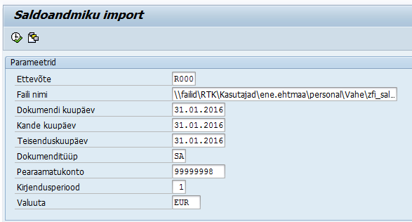

Kui andmed on sisestatud vajutada  nuppu. Faili sisestamisega tekib koheselt pargitud dokument, kui andmed olid korrektsed. Pargitud dokumendi saab avada samas ekraanis, et kontrollida tekkinud kanne. Kandes peab sellele kontole, läbi mille toimub import, lisama vajalikud kontolaiendid. Kui vahekontona kasutati kontot 99999998, siis võib need read kandes kustutada, kuid need ei ole vajalikud. Kande postitamiseks vajutada nuppu . Kui kannet koheselt ei soovita postitada raamatupidamisse, siis hilisemalt leiab pargitud dokumendi ülesse transaktsiooniga FBV0.

Faili importimise eelduseks on see, et kõik failis olevad kontod ja kontolaiendid on SAP-i eelnevalt loodud.

Failiga on võimalik importida kannet alljärgnevate kontolaienditega:

|  |  |  |
| --- | --- | --- |
| **Jrk nr** | **SAP väli** | **Tähendus** |
| 1 | Konto | Raamatupidamise konto |
| 2 | Tehingupartner | Tehingupartner |
| 3 | Tegevusala | Tegevusala |
| 4 | Tegevusvaldkond | Allikas |
| 5 | Tehingu tüüp | Rahavoog |
| 6 | Summa | Deebet summa |
| 7 | Summa | Kreedit summa |
| 8 | Fond | Eelarve liik ja objekt |
| 9 | Eelarveüksus | Eelarveüksus |
| 10 | Kulukeskus | Kuluüksus |
| 11 | Tuluüksus | Tuluüksus |
| 12 | Maksukood | Maksukood |
| 13 | Eelarverida | Eelarvekonto |
| 14 | Tellimus | Kulukoht ehk ressurss |
| 15 | Abiraha | Toetus |
| 16 | Projekti struktuurielement | Projekt |
| 17 | Tekst | Kanderea tekst |
| 18 | Määrang | Lisainfo |
| 19 | RHR number | Riigihanke number |
| 20 | Lep viitnr | RHR lepinguosa viitenumber |

Faili väärtuste sisestamise tingimused:

1. Andmed failis algavad andmed neljandalt realt ja tulpade järjekorda muuta ei tohi.
2. Failis olevad väärtused on suure ja väikese tähetundlikud. Kui SAP’is on kood suure tähega, siis failis peab ka kood suure tähega olema.
3. Kui tehingupartneri kood algab SAP’is O tähega, siis vajalik ka failis O tähega mitte number 0.
4. Rahavoo koodid peavad olema esitatud mitte saldoandmiku formaadis vaid tehingu tüüpide koodidena.
5. Importida saab vaid pearaamatu kontodele.
6. Summa formaat peab olema Number. Summa ei tohi sisaldada tühikuid, kas või näiliselt (n! currency format ei sobi).
7. Kui toetuse abiraha koodi ei ole (kood 0), siis tuleb tabelisse sisestada väärtus 00000000000000000000 (20 nulli), kui on tegemist sisendkäibemaksu, arvestatud käibemaksu või käibemaksukulu kontodega. Muude kontode puhul, kui on vaja kajastada abiraha koodi 0 võib jätta välja tühjaks.
8. Tekst – soovi korral saab sisesta teksti kandereale. Välja täitmine ei ole kohustuslik.
9. Määrang – soovi korral saab sisestada infot kanderea määrangu lahtrisse. Välja täitmine ei ole kohustuslik.
10. Kasutades impordil Riigihanke numbrit peab dokumenditüübiks valima hankija dokumendi (KR, KS, KG). Hankija rida lisatakse eelregistreeritud dokumendis.

Import fail:

